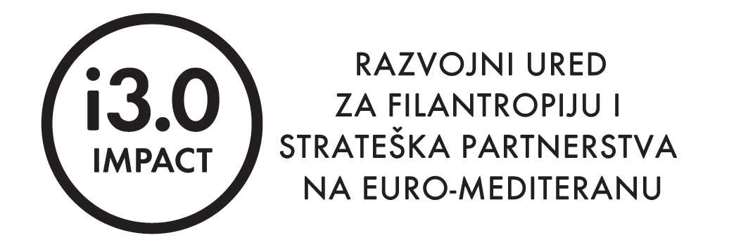

Izjavu popunjava međunarodni ponuditelj

VERIFIKACIJSKI DOKUMENT

Izjavljujemo da smo postavili sljedeću dokumentaciju u platformu DropBox do 25. siječnja 2024. godine do 12:00 sati:

1. Popunjen obrazac ponude u otvorenom formatu - .doc (na propisanom obrascu Nacionalne zaklade)
2. Popunjen obrazac proračuna u otvorenom formatu - .xls (na propisanom obrascu Nacionalne zaklade popunjeni obrasci proračuna za svakog uključenog partnera)
3. Popunjene Izjave o sudjelovanju u strateškom partnerstvu – za međunarodnog ponuditelja i svakog od partnera (na propisanom obrascu Nacionalne zaklade) - skenirano (napomena: 1. prihvatljiv je i certificiran elektronički potpis sukladno Zakonu o elektroničkom potpisu; 2. ukoliko udruga ne koristi pečat, potrebno je prilikom slanja dokumenta za verifikaciju putem e-pošte priložiti Izjavu o nekorištenju pečata potpisanu od strane osobe ovlaštene za zastupanje)
4. Dokaz o registraciji svake organizacije uključene u strateško partnerstvo – u izvorniku – skenirano
5. Potvrdu Porezne uprave o stanju duga po osnovi javnih davanja o kojima službenu evidenciju vodi Porezna uprava, iz koje je vidljivo da organizacija nema duga – u izvorniku. Potvrda ne smije biti starija od 30 dana računajući od dana raspisivanja natječaja – skenirano (samo za partnere iz Republike Hrvatske)

Naziv organizacije | Ime i prezime  odgovorne osobe | Potpis odgovorne  osobe i pečat | Datum

Ovaj dokument potrebno je poslati na adresu e-pošte: kodoviprijava@zaklada.civilnodrustvo.hr po postavljanju dokumentacije u DropBox, najkasnije do 25. siječnja 2024. godine do 15:00 sati.

